**תרגיל בית 2**

**שאלה 1 :**

* נתחיל מניתוח פריסת תפקידי הארגון :

תוצאות שכיחות Spss :



תוצאות הניתוח : - ניתן לראות את התפלגות כ"א בארגון כ 36.8% מכלל הארגון הם בדרג זוטר 32.7% הם בדרג ניהולי כלשהו 15% הם בדרג בכיר ו15.5% הם בדרג אחר מקצועי

* נעבור על התפלגות נשים מול גברים :

תוצאות ה Spss :



תוצאות הניתוח ניתן לראות כי 39.1% מכלל העובדים הם גברים לעומת 60.9% שהם נשים

* נבדוק רמות שכר :

תוצאות Spss



ניתוח תוצאות : המשכורת הממוצעת בארגון היא 53.19 לשעה כאשר המשכורת המינימאלית היא 22 לשעה והמקסימאלית היא 97 לשעה ,סטיית התקן 13.399 – היות שהיא לא כלכך נמוכה והיות שיש הבדלי בין התפקידים

נבדוק את הנתונים לפי דרגים :



ע"פ הפרדה בין הדרגים ניתן להבין יותר בברור למרות שסטיות התקן לא קטנו בהרבה ויש שונות יחסית גדולה בין התפקידים , ניתן לראות המשכורת הממוצעת אצל הזוטרים הינה 42.47 – ע"י סטיית התקן היחסית גדולה (9.590) אפשר להבין את ההבדלים הגדולים המשכורת המינמאלית (22) למקסימאלית (57)

הדבר חוזר על עצמו אצל שכר הבכיר ואחרים

המקום היחידי שהבדלים יחסית מינורים הינם בשכר בדרג הניהולי שם השונות יחסית נמוכה יותר.

נחקור את התפלגות השכר בין נשים לגברים :



השכר הממוצע אצל הנשים נע 51.23 ועל הגברים הוא עומד על 56.24 לשעה.

* נבדוק את זמן וותק ממוצע

ניתוח תוצאות ב spss :



נראה כי ממוצע ותק העובדים הינו עומד על 17.25 סטיית התקן היא על 8.09

* נבדוק את רמת שביעות הרצון מעבודה

ניתוח ע"י Spss :



ניתן להבחין כי רמת הרצון היא אי שם באמצע (5.52) וכי הציון הנמוך ביותר שניתן היה 2 (הגבוה היה 7) סטיית התקן עמדה כל 1.786 – ז"א לא היו שוניות רבות.

**שאלה 2**

נבדוק את ההבדל בין רמת השכר בין הגברים לנשים לשם כך ננסח את ההשערה :

1µ הינה תוחלת הגברים

2µ תוחלת הנשים .

ניסוח ההשערה הינו :

H0 : µ1=µ2

H1: µ1≠µ2

לשם כן נבצע ניתוח T לבדיקת הפרש תוחלות למדגמים ב"ת

תוצאות הניתוח של spss



השוניות שוות ולכן נבחר את השורה הראשונה וממנה ניתן להסיק כי אנו דוחים את השערת ה H0 וניתן לראות כי יש הבדל בין שכר הנשים לגברים ברמת מובהקות של 0.95 היות ש p-value = 0.006<0.05

**שאלה 3**

כדי לבדוק אם השכר מושפע התפקיד נצטרך לבצע ניתוח שוניות היות שאנו בודקים השפעה של משתנה נומלי על משתנה סקאבילי (או השוואת תוחלות רבות )

לכן ננסח השערה :

µ1 – תוחלת שכר העובדים הזוטרים בחברה.

µ2 – תוחלת שכר העובדים הניהולים בחברה.

µ3 – תוחלת שכר העובדים הבכירים בחברה.

µ4 – תוחלת שאר העובדים בחברה.

ההשערה :

H0: µ1=µ2=µ3=µ4

H1:אחרת

תוצאות הניתוח :



לפי ניתוח ראשוני של ממוצעי השכר בין התפקידים כבר ניתן להבין בשנויים בין התוחלות ולכן נעמיק את הבדיקה לבדיקת ההשערה (בדיקת ניתוח שונות חד כיווני)



ואכן לפי תוצאות הניתוח אנו דוחים את ה H0 וכי ניתן לומר בוודאות כי אין שיוון בין התוחלות , כדי לבדוק האם קיים שיוון בין שאר הגורמים (לא כולם ביחד)

נבדוק ע"י בדיקת post Hoc במבחן Tukey

תוצאות Spss :



ניתוח :

בין תפקיד זוטר לכל תפקיד אחרי אכן יש שוני (התוחלות שונות)

בין תפקיד ניהולי לאחר אנו רואים כי אנו לא דוחים את H0 ז"א יש שיוון (או קירבה בין התוחלות)

בין בכיר לאחר גם דוחים את H0 ז"א יש שוני תוחלות.

פרט ל p-value שבין הניהולי לאחר (0.05<0.928p-value =) שרק בו אנו לא דוחים כל שאר המקרים ה p-value שוויים ל- 0 ולכן אנו דוחים את ההשערה בהן וכי קיימת השפעה בינם

(p-value=0.0 <0.05 )

**שאלה 4**

כדי לבדוק את השפעת שני הגורמים (ללא התחשבות באטרקציה בינהם ) נוסיף את הטענה לטענה שבשאלה 3 את הטענה הבא :

µ1.1 – תוחלת שכר הגברים

µ2.1 -תוחלת שכר הנשים

ושערה שנוצרה :

H0 : µ1.1=µ2.1

H1 : אחרת

נבדוק את ההשערה ע"י ניתוח שוניות דו כיווני

תוצאות ב spss



ניתן לראות כי בדומה לשאלה 3 יש לתפקיד יש השפעה על רמת השכר מסקנה נובעת :

p-value = 0.0<0.05 ואנו דוחים את H0

אך: אין השפעה של מין העובד על רמת השכר שלו וכי שם אנו לא דוחים טענה – מסקנה :

P=value=0.166>0.05 וכי ניתן לראות שמין העובד לא מהווה השפעה על רמת השכר.

**שאלה 5**

נמשיך לבדוק את ההשערה רק נוסיף הפעם בדיקת אינטראקציה בים הגורמים :



ורואים כי בקיום אינטראקציה יש השפעה בין הגורמים אכן ניתן לראות באופן מובהק כי קיים השפעה בין תפקיד ומין (עם אינטראקציה בינהם ) לבין רמת השכר מסקנה :

P-value=0.0 < 0.05 ואנו דוחים את H0 ורואים שעם האינטראקציה אכן יש השפעה.

ננתח את התוצאות יותר לעומק :

ע"י תצוגה גרפית של האינטראקציה ניתן יותר בברור לראות את רמות ההשפעה

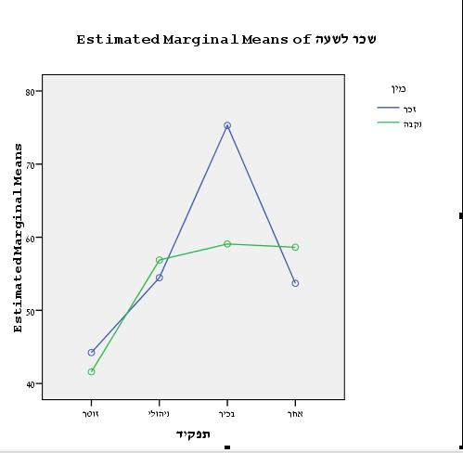

וכי יש השפעה בעיקר בגלל הבדלים מאוד מהותיים בין שכר בכירים בין נשים לגברים.

בשאר המקומות ההבדלים יותר קטנים , אך רואים בברור שזה גורם להבדל מהותי בינהם.